Managed Secured Internet Gateway –
Cisco Umbrella Cloud Security servisi

Alati i tehnike koje koriste Cyber kriminalci se konstantno menjaju i unapređuju i sve teže ih je detektovati i sprečiti. Bez odgovarajuće kontrole, radne stanice, serveri i mobilni uređaji korisnika mogu biti kompromitovani, što bi dovelo do rizika za poslovanje kompanije

Cisco Umbrella Security servisi dostupni su u četiri paketa:
- DNS Essentials
- DNS Advantage
- SIG Essential
- SIG Advantage

DNS Essentials omogućava zaštitu korisnika od malicoznog softvera, neregularnog saobraćaja i Command and Control konekcija ka Botnet centrima na DNS nivou.

DNS Advantage – dodatno na funkcionalnosti DNS Essential paketa omogućava Web zaštitu (Selective Proxy) na bazi predefinisanih kategorija i reputacije Web sajtova. Takođe, omogućava istraživanje uočenih incidenata (Umbrella Investigate)

SIG Essential – paket omogućava korišćenje Secure Web Gatway (ful proxy) funkcionalnosti za inspekciju svog web saobraćaja uz opcionu primenu SSL dekripcije. Takođe, omogućno je korišćenje Cloud Delivered Firewall-a (CDFW) za zaštitu kompletnog Internet saobraćaja po svim protokolima i portovima. Dodatno, omogućeno je i terminiranje IPSec VPN tunela kao I provera sumnjivih fajlova u Cisco cloud (Sandbox)

SIG Advantage – Omogućava najviši nivo zaštite korišćenjem polisa na aplikativnom nivou (Layer 7) uz mogućnost primene IPS Sistema (Intrusion Prevention System)

MDS je u mogućnosti da ponudi Cisco Umbrella Cloud Security platformu koja je moćno rešenje za zaštitu korisnika bez obzira da li se nalaze na kompanijskoj mrežnoj infrastrukturi ili van nje.
Osnova Cisco Umbrella servisa je inteligenta inspekcija DNS (Domain Name System) upita korisnika. DNS je jedan od ključnih protokola za funkcionisanje bilo kog internet servisa i služi za mapiranje imena domena u IP adrese.
Umbrella omogućava postavljanje korporativnih polisa za kontrolu korišćenja Web servisa na DNS nivou na osnovu više od 80 predefinisanih kategorija. Omogućena je integracija sa aktivnim direktorijumom u cilju granulacije postavljenih polisa na bazi korisničkog imena, grupe ili mašine.
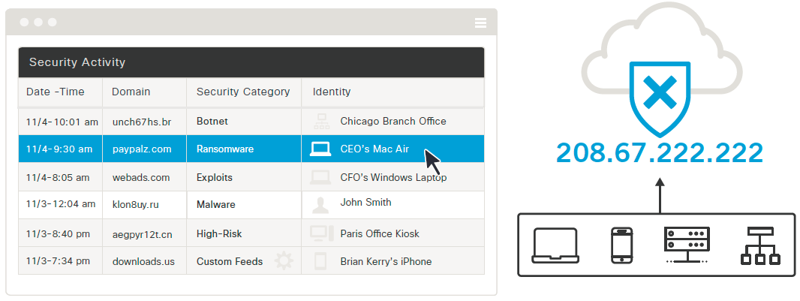
Umbrella platforma podržava i full proxy funkcionalnost za zaštitu Web (HHTP/HHTPS) saobraćaja uz podržku za SSL inspekciju.
U cilju zaštite ostalog saobraja, korsti se Cloud-delivered firewall funkcionalnost koja omogućava vidljivost i kontrolu odlaznog internet saobraćaja po svim protokolima i portovima (Layer 3 / 4) uz podršku za prepoznavanje aplikacija.
Cisco Umbrella je Cloud bazirano rešenje što omogućava fleksibilnu i integraciju u svako radno okruženje, bilo da je centralizovano ili potpuno distribuirano. Takođe, omogućava jednostavnu i brzu konfiguraciju na jedinstvenoj Umbrella konzoli, bez potrebe za dodatnim hardverom, održavanjem i nadgradnjom od strane korisnika.
MDS vam stoji na raspolaganju za sve dodatne informacije i pomoć u izboru adekvatnog paketa uz mogućnost inicijalne pretplate na 1 ili 3 godine i daljeg produženja.

